附件

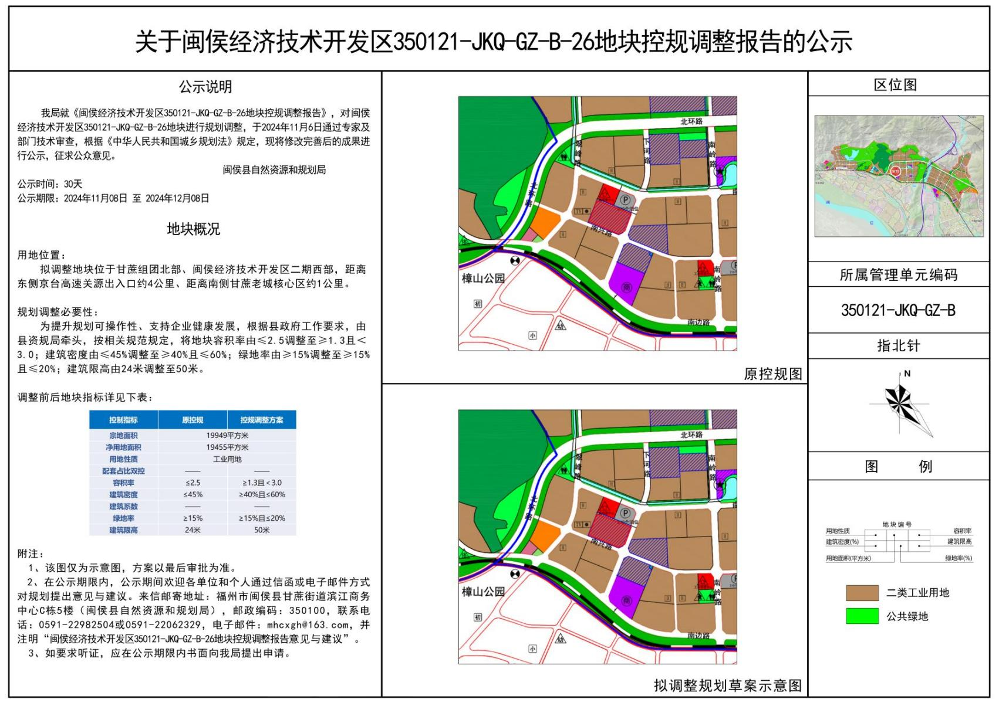闽侯经济技术开发350121-JKQ-GZ-B-26地块控规调整报告的公示